SV tạo thư mục trên đĩa D:\ để chứa bài thi theo đúng định dạng sau: **D:\SoThuTu_HoVaTen**. Ví dụ: D:\01_NguyenTatThang (Không gõ dấu tiếng Việt, không khoảng trắng).

1. Tạo cơ sở dữ liệu với tên **dataTenSV (data tên sv)** được tạo trên SQL Server lưu trong thư mục **SoThuTu_HoVaTen\data**.

Gồm các bảng sau:

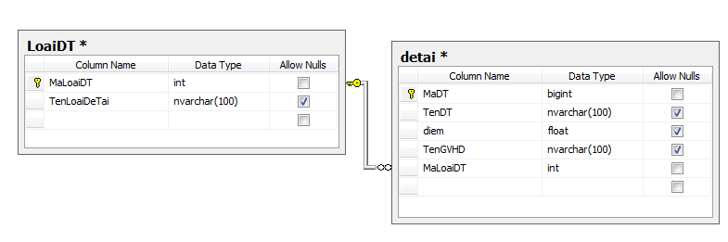

Yêu cầu:

- MaDT: Tự động tăng

- Sinh viên tạo các thủ tục sau:

* spud_ChonDeTaiTheoLoaiDeTai: Chọn đề tài theo loại đề tài
* spud_ChonDeTaiTheoMaDeTai: Chọn đề tài theo mã đề tài.
* spud_SuaDeTai: Sửa đề tài.
* spud_ThemDeTai: Thêm đề tài mới.
* spud_XoaDeTai: Xóa đề tài

*\*Sinh viên tự nhập dữ liệu mẫu, ít nhất 3 dòng dữ liệu.*

1. Sinh viên tạo chương trình với tên **AppDetai** lưu

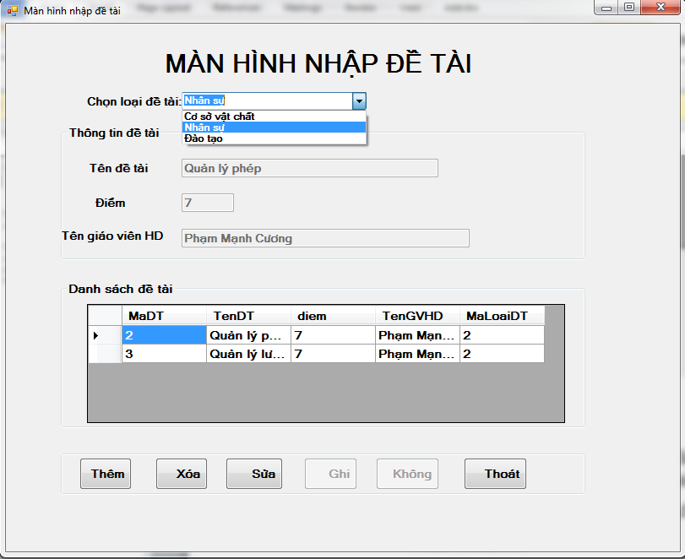

**Yêu cầu:**

1. **Phần khởi tạo màn hình**

* Khi chạy chương trình sẽ hiển thị dữ liệu vào comboBox có các dòng: Theo dữ liệu bảng LoaiDT.
* Gán dữ liệu dòng đầu tiên trong lưới lên phần thông tin đề tài.
* Khi click lên 1 dòng trên lưới gán dữ liệu dòng đang chọn trong dataGridView lên phần group box thông tin đề tài.

1. **Các xử lý**

* Xử lý nút lệnh “**Thêm mới”**: Xóa trống các Text box, chuyển con trỏ lên phần tên đề tài.
* Xử lý nút lệnh “**Xóa”**: Thực hiện thao tác xóa thông tin đề tài và load lại danh sách đề tài.
* Xử lý nút lệnh “**Lưu”**: Thực hiện thao tác CSDL (Thêm/cập nhật) thông tin đề tài và load lại danh sách đề tài.
* Xử lý nút lệnh “**Hủy”**: Hủy thao tác trước đó và load lại danh sách đề tài.
* Khi nhấn vào nút “**Thoát**” Kết thúc chương trình.